ОТЧЕТ ПО РЕЗУЛЬТАТАМ ТЕСТИРОВАНИЯ страницы “Форма платы” <https://test-stand.gb.ru/seminar_stands/payform/index.html>

В ходе тестирования был разработан тест - кейс, который проверяет функционал и отображение на странице. Так же были заведены баг-репорты в системе jira.

Суть тестирования заключается в проверке работы всех обязательных функций формы оплаты и его корректное отображение в мобильной и десктопной версиях.

**Сведения о ходе испытаний**

Фото 1. Скрин части тест-кейсов, пройденных в ходе тестирования сайта <https://test-stand.gb.ru/seminar_stands/payform/index.html>

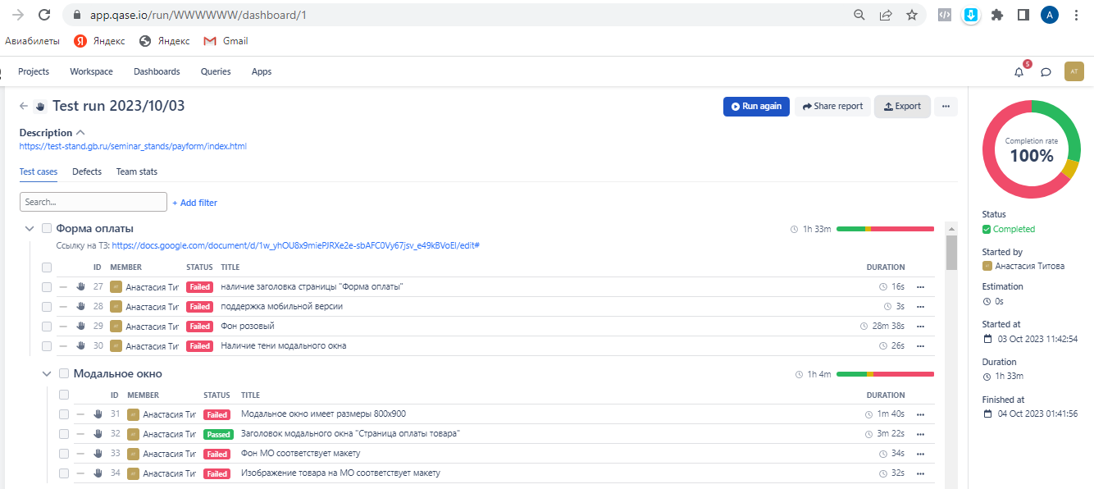

В ходе Test Run было проведена 101 проверка.

Результат Test Run можно увидеть ниже:

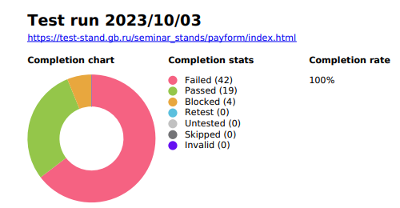

С остальными результатами Test Run можно познакомиться по ссылке:

<https://app.qase.io/public/report/ad82acfbc7875a6955c1dce8cac76c418c14db14>

В ходе тестирования было обнаружено 42 бага, на все заведены баг-репорты. С ними можно познакомиться по ссылке : <https://arutyunyanripsime.atlassian.net/jira/software/projects/ARVJ/boards/381>

**Анализ результатов тестирования и заключение**

Основываясь на полученных результатах тестирования, можно сделать вывод о том, что разрабатываемый функционал **не готов** к релизу.

Было выявлено 4 блокирующих дефекта, без исправления которых система не сможет выполнять свою функцию. Обойти данный дефект пользователем не представляется возможным.

Помимо этого, было обнаружено несколько критических дефектов , а также дефекты высокой серьезности, наличие которых недопустимо для релизной версии.

Функционал, связанный с оплатой является крайне важной частью для проекта, поскольку любые, даже незначительные дефекты, могут повлиять на решение пользователя (риск потери клиента).